ANG 25 Dire ce que l’on sait faire

 | n° | Objectif
ANG 25 | 1 | Je sais dire ce que je sais faire.
ANG 25 | 2 | Je sais demander à quelqu’un ce qu’il sait faire.
ANG 25 | 3 | Je sais répondre par une réponse courte.

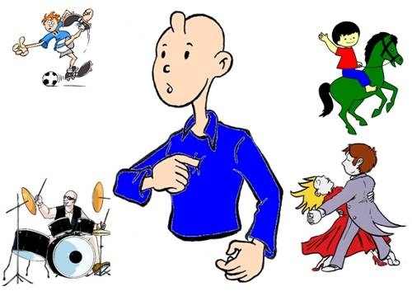 | I can…
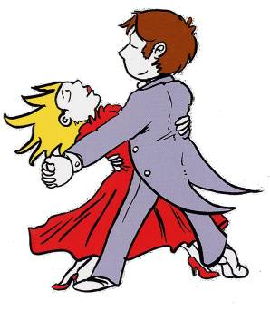 | Dance
 | Draw
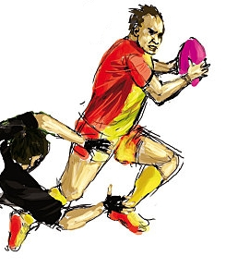 | Play rugby
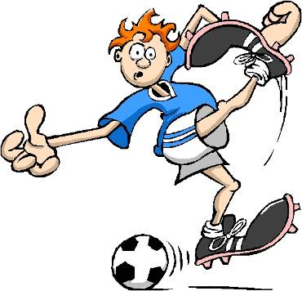 | Play soccer
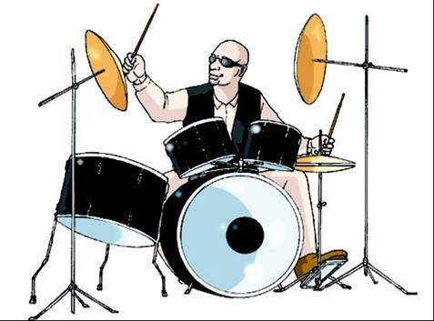 | Play the drums
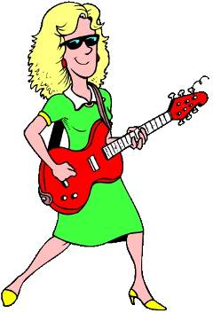 | Play the guitar
 | Play the piano
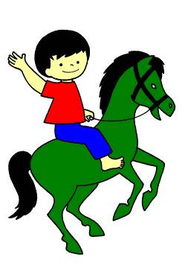 | Ride a horse
 | Sing
 | Swim
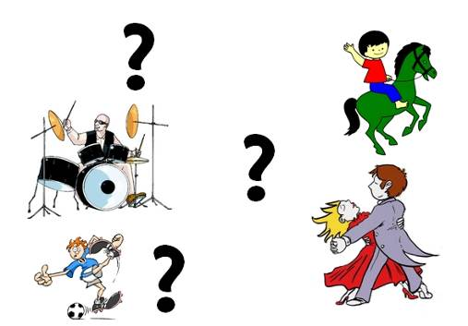 | Can you… ?
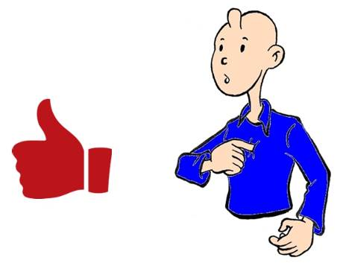 | Yes, I can.
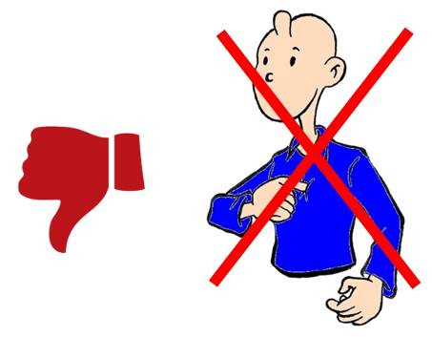 | No, I can’t.

 | n° | Objectif
ANG 25 | 1 | Je sais dire ce que je sais faire.
ANG 25 | 2 | Je sais demander à quelqu’un ce qu’il sait faire.
ANG 25 | 3 | Je sais répondre par une réponse courte.

 | n° | Objectif
ANG 25 | 1 | Je sais dire ce que je sais faire.
ANG 25 | 2 | Je sais demander à quelqu’un ce qu’il sait faire.
ANG 25 | 3 | Je sais répondre par une réponse courte.

 | n° | Objectif
ANG 25 | 1 | Je sais dire ce que je sais faire.
ANG 25 | 2 | Je sais demander à quelqu’un ce qu’il sait faire.
ANG 25 | 3 | Je sais répondre par une réponse courte.

 | n° | Objectif
ANG 25 | 1 | Je sais dire ce que je sais faire.
ANG 25 | 2 | Je sais demander à quelqu’un ce qu’il sait faire.
ANG 25 | 3 | Je sais répondre par une réponse courte.

 | n° | Objectif
ANG 25 | 1 | Je sais dire ce que je sais faire.
ANG 25 | 2 | Je sais demander à quelqu’un ce qu’il sait faire.
ANG 25 | 3 | Je sais répondre par une réponse courte.

 | n° | Objectif
ANG 25 | 1 | Je sais dire ce que je sais faire.
ANG 25 | 2 | Je sais demander à quelqu’un ce qu’il sait faire.
ANG 25 | 3 | Je sais répondre par une réponse courte.

 | n° | Objectif
ANG 25 | 1 | Je sais dire ce que je sais faire.
ANG 25 | 2 | Je sais demander à quelqu’un ce qu’il sait faire.
ANG 25 | 3 | Je sais répondre par une réponse courte.

 | n° | Objectif
ANG 25 | 1 | Je sais dire ce que je sais faire.
ANG 25 | 2 | Je sais demander à quelqu’un ce qu’il sait faire.
ANG 25 | 3 | Je sais répondre par une réponse courte.

 | n° | Objectif
ANG 25 | 1 | Je sais dire ce que je sais faire.
ANG 25 | 2 | Je sais demander à quelqu’un ce qu’il sait faire.
ANG 25 | 3 | Je sais répondre par une réponse courte.

 | n° | Objectif
ANG 25 | 1 | Je sais dire ce que je sais faire.
ANG 25 | 2 | Je sais demander à quelqu’un ce qu’il sait faire.
ANG 25 | 3 | Je sais répondre par une réponse courte.

 | n° | Objectif
ANG 25 | 1 | Je sais dire ce que je sais faire.
ANG 25 | 2 | Je sais demander à quelqu’un ce qu’il sait faire.
ANG 25 | 3 | Je sais répondre par une réponse courte.

 | n° | Objectif
ANG 25 | 1 | Je sais dire ce que je sais faire.
ANG 25 | 2 | Je sais demander à quelqu’un ce qu’il sait faire.
ANG 25 | 3 | Je sais répondre par une réponse courte.

